WARTO PRZECZYTAĆ !!!

,,Syrenka "- Hans Christian Andersen

https://lektury.gov.pl/lektura/syrena
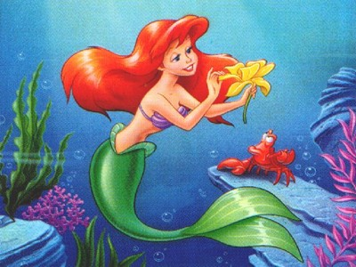
To jedna z najpiękniejszych baśni Hansa Christiana Andersena, opowiada historię małej syrenki, która zachwyciła się ludźmi do tego stopnia, że zapragnęła być taka jak oni. Pewnego razu syrenka w czasie katastrofy statku ocaliła księcia, którego pokochała. Dowiedziawszy się, że miłość do człowieka może dać jej nieśmiertelną duszę, podejmuje szereg wyzwań, mających pomóc jej w osiągnięciu celu.

Przeczytaj i dowiedz się czy uda jej się osiągnąć swój cel.

,,Księga dżungli" - Rudyard Kipling
https://lektury.gov.pl/lektura/ksiega-dzungli
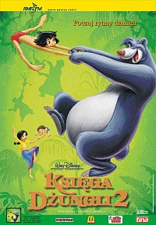
Wydarzenia opisane w powieści rozgrywają się w XIX wieku głównie w Indiach. Jest to pełna przygód historia małego chłopca, który wychowuje się razem ze zwierzętami w dżungli. Mowgli nauczył się żyć w zgodzie z przyrodą, polować, mówić językiem mieszkańców puszczy oraz przestrzegać obowiązujących tam zasad. Chłopiec zawiera szereg przyjaźni, a dzięki przyjaciołom jego życie staje się pełne przygód. Powieść złożona jest z siedmiu rozdziałów. Autor opisuje świat zwierząt w którym prawa, są o wiele bardziej sprawiedliwe i jasne niż w świecie ludzi. Zwraca również uwagę na to, jak człowiek traktuje zwierzęta.

Agnieszka Kośka

